# 牛顿运动定律

## 导学

前面我们已经学过了运动和力，在本章中，你将学习：

* 力和运动有什么关系？
* 牛顿运动定律的内容是什么？
* 牛顿运动定律有哪些应用？

在前面的两章中我们分别学习了运动和力，现在要进一步了解力和运动有怎样的关系？图3-l（a）中喷气战斗机在天空不断喷气加速攀升；图3-1（b）中青蛙后腿用力蹬地奋力一跳，可窜得非常远。这些物体的运动使我们思考许多问题：为什么物体在做加速运动时一定有推动力？在起动瞬间，飞机的推力远比青蛙大，但加速度可能没有青蛙大？青蛙起跳时对地面有作用力吗？飞机对喷出的气体有作用力吗？青蛙离地后，飞机停止喷气后，它们还能继续前进吗？

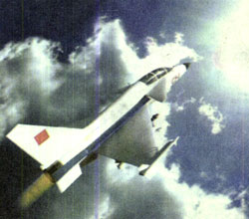

**图3-1（a）**

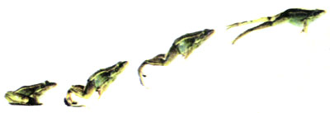

**图3-1（b）**

学习了本章之后，你就能回答这些问题了

### 气垫导轨上滑块的运动

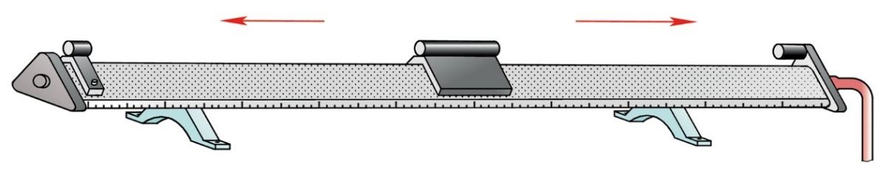

**图3-2**

①

③

②

图3-2所示是一个气垫导轨的构造图。①是导轨，其表面均匀分布着许多小孔，不断喷出气流；②是进气管，它连着气泵（未画出）；③是滑块，滑块与导轨之间形成的“气垫”会将滑块浮起，使滑块可以做近乎无摩擦的运动。请你观察一下滑块的往复运动，看看它能运动多久？

# A 牛顿第一定律惯性

古希腊杰出的思想家亚里士多德是古希腊学术的集大成者，但是，亚里士多德的思想体系存在着极大的缺陷，那就是只注重对自然现象的某种解释，而不考察其实质。在现代人看来，亚里士多德的许多结论是非常荒唐可笑的，然而教会长期以来却将其作为教义传播。教会的力量使亚里士多德的思想统治人类的思想将近2000年。

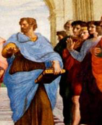

**图3-3 亚里士多德**

亚里士多德认为，除了下落运动之外，重物的运动都是“被迫的”，“一切运动物体必定受到某物的驱动”。他提出如下的说法：要使一个物体运动起来必须有力推它、拉它。当力停止作用后，运动物体便静止不动。要使一个物体运动得更快，要用更大的力推它。要保持一个物体做匀速运动，必须有一个恒定的力作用于它。

归纳起来就是：力是维持物体运动的原因。

### 大家谈

如图3-4所示，手推桌面上的木块做匀速运动，手离开木块后，木块便停止运动，亚里士多德怎么解释这一现象？你同意这种说法吗？

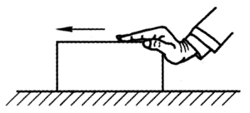

**图3-4**

## **伽利略怎样批驳亚里士多德的观点？**

16世纪，意大利科学家伽利略对亚里士多德的观点提出了质疑。他巧妙地设想有两个对接的斜面，假想让一个小球在斜面上滚动。

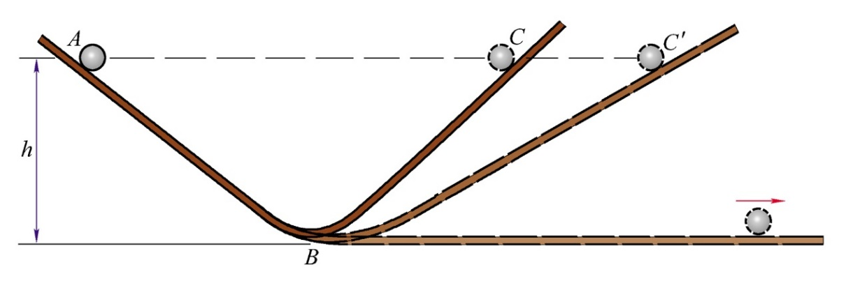

**图3-5**

伽利略根据上面的斜面想像实验进行推论。如图3-5所示，将小球从斜面AB的某一高度处由静止释放，小球将滚上另一个斜面BC。如果没有摩擦，小球将上升到原来高度；如果减小斜面BC的倾角，变为图中BCʹ，小球将通过更长的路程，最终仍能到达原来的高度；继续减小BC斜面的倾角，小球通过的路程也更长。当BC最终成为水平面时，小球再也达不到原来的高度，而沿水平面以恒定的速度一直运动下去，这就是著名的斜面理想实验。

这个实验得出了与亚里士多德相反的结论，即维持物体做匀速直线运动，不需要任何力。

**1．伽利略的斜面理想实验**

（1）伽利略得出的结论：维持物体运动不需要力。

（2）理想实验又叫想像实验，它以可靠的事实为基础，突出主要因素，忽略次要因素，通过抽象思维深刻揭示自然规律。

实际上小球在水平面上的运动最终要停下来，这是受到摩擦力作用的结果。

气垫导轨上滑块在运动时受到的阻力非常小，可以看到滑块在不受推力的情况下，几乎保持着匀速直线运动。

## **物体不受任何力作用时会怎样？**

伽利略已经得到初步的结果，物体不受力时会保持原来的匀速直线运动状态。

与伽利略同时代的物理学家、数学家笛卡儿又进一步完善了上述论点。牛顿在伽利略等人研究的基础上，系统地总结出了三条运动定律，其中包含牛顿第一定律，即一切物体总保持匀速直线运动状态或静止状态，直到有外力迫使它改变这种状态为止。

**2．牛顿第一定律（Newton first law）**

一切物体总保持匀速直线运动状态或静止状态，直到有外力迫使它改变这种状态为止。

物体保持原来匀速直线运动状态或静止状态的性质，是物体的一种属性，叫做惯性，大到天体小至原子、电子，凡是有质量的物体都有惯性。牛顿第一定律又叫做惯性定律。

**3．惯性（inertia）**

物体保持原来匀速直线运动状态或静止状态的性质叫做惯性。

牛顿第一定律，在初中也已经学习过，它虽然不能用实验直接进行验证，但它却是客观存在的、自然界极为重要的规律。

通常物体都受到其他物体对它的作用，不受外力作用的物体在实际中是不存在的，牛顿第一定律描述的只是一种理想状态。

通常我们所说的匀速直线运动或静止状态，都是在平衡力作用下的状态。

### 自主活动

1．小实验：吹乒乓球。

如图3-6所示，乒乓球从斜面上滚下，它以一定的速度沿直线运动。在与乒乓球路径相垂直的方向上放一个纸筒（纸筒的直径略大于乒乓球的直径）。当乒乓球经过筒口时，对着球横向吹气，能不能将球吹进纸筒？做此实验，并讨论分析。

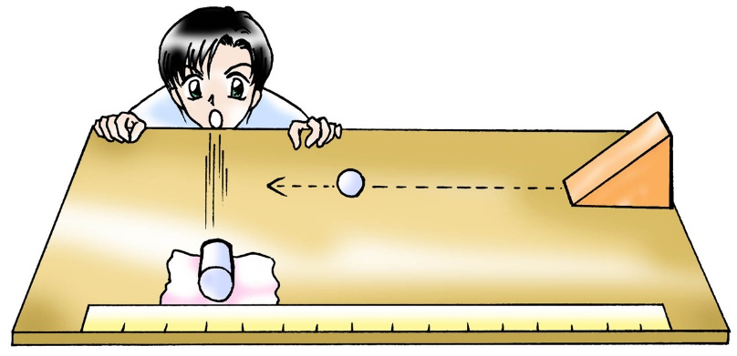

**图3-6**

2．用“物体具有惯性”说明图3-7中的各种现象：

（1）飞车过黄河；

（2）甩体温计；

（3）一种割草方法（割刀切断草时，草几乎在原处倒下）；

（4）一种张开塑料袋的方法（将袋口稍微张开后，突然向下运动，使袋完全张开）。

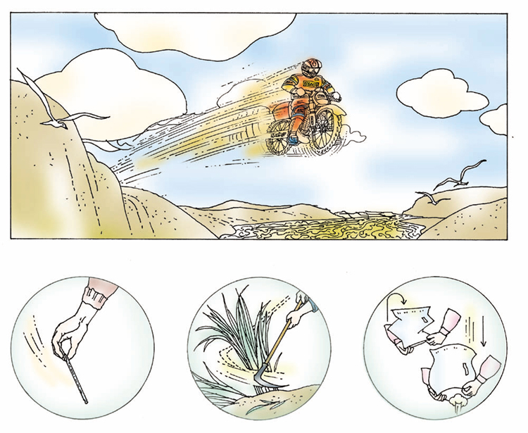

**图3-7**

## 历史回眸

**牛顿生平**

1643年1月4日，艾萨克·牛顿诞生于英格兰林肯郡的一户农民家庭。那一年，另一位伟大的物理学家伽利略恰好去世。

牛顿出生前，父亲就去世了，母亲改嫁后由外祖母抚养。1649年，牛顿入小学读书。那时的牛顿资质一般，学习成绩并不好，但他对自然现象有好奇心，喜爱读书，喜爱思考，喜爱动手做小实验、搞小制作。9岁那年，他做了一个日晷——一种通过日影来定时刻的装置，并将它安放在村子中央。后来村民们以崇敬的心情称它为“牛顿钟”，并一直沿用到牛顿去世后好几年。从保存下来的牛顿青少年时代的几本笔记本中可以看到，那时他就对调配颜色、几何问题、太阳时钟及哥白尼日心说都很感兴趣，爱好对日常生活中的自然现象和有关的自然知识进行记录、分类、整理。

1661年，牛顿考入剑桥大学的三一学院。此时三一学院还充满着中世纪“经院哲学”的气味，仅仅开设一些经院式课程，如逻辑、古文、语法、神学等。两年后，三一学院出现了新气象，创设了一个独辟蹊径的讲座，规定讲授地理、物理、天文和数学等自然科学知识。第一位主持讲座的是一位博学的科学家——巴罗教授（现在剑桥大学三一学院牛顿的雕像之北，立有巴罗的雕像）。正是这位老师把牛顿引向自然科学。这段时期，牛顿学习了算术、三角，学习了欧几里得的“几何学原理”，又读了开普勒的《新天文学》、笛卡儿的《几何学》和《哲学原理》、伽利略的《两大世界体系的对话》等。1664年经过考试，牛顿成为巴罗的助手。

1665年秋到1667年春，伦敦大疫，学校停课，牛顿回到家乡伍尔索普。由于在剑桥受到数学和自然科学酌熏陶和培养，这两年内，不到24岁的牛顿精力旺盛，才华迸发，也是他一生中取得最大收获的时期。这段时间内，他创立了微积分；通过三棱镜发现了太阳光的颜色结构；建立了万有引力定律……牛顿见苹果落地而悟出地球引力的传说，说的也是这段时间的轶事。

1667年，牛顿重返剑桥。1668年，他发明了反射望远镜。1669年，在巴罗教授的推荐下，年仅26岁的牛顿成为剑桥大学有史以来最年轻的数学教授。1672年，进入英国皇家学会。至此，牛顿的学术地位不断上升。1687年，举世震惊的巨作——《自然哲学的数学原理》一书问世。该书提出了以三大运动定律为基础的经典力学理论和天体力学理论。该书的出版标志了牛顿力学的诞生。

1699年，牛顿被任命为皇家造币厂厂长，当时英国币制混乱，牛顿运用他的冶金知识制造新币。1701年，辞去剑桥大学的工作。1703年被选为皇家学会主席。1705年因改革币制有功，受封为爵士。1727年3月31日牛顿因病逝世，以国礼葬于伦敦威斯敏斯特教堂。

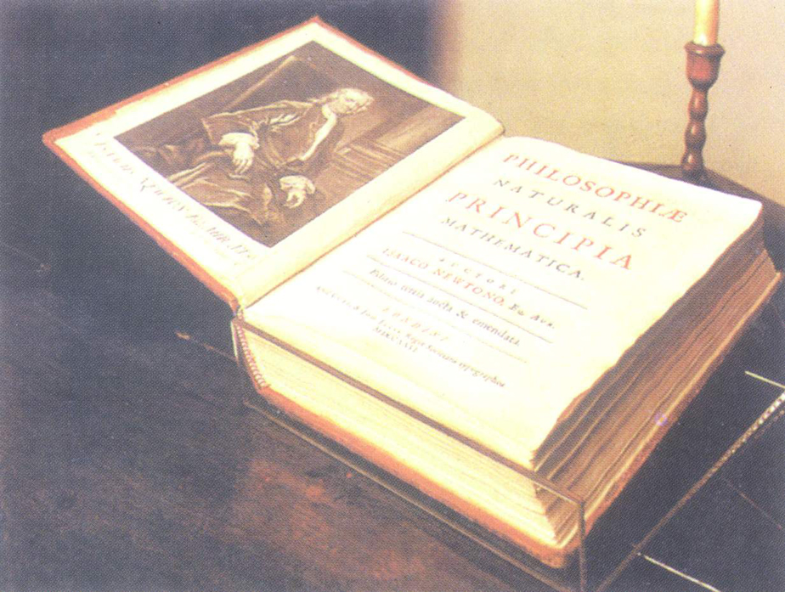

**图3 8 牛顿名著《自然哲学的数学原理》**

**4．牛顿的最主要贡献**

建立了以三个运动定律为基础的力学理论；发现万有引力定律；发现光的色散，创立微积分；发明反射望远镜。牛顿最有影响的著作：《自然哲学的数学原理》。